Бюллетень «Живи Земля!»

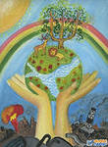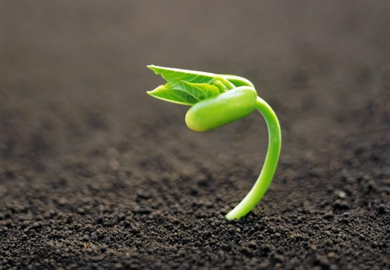
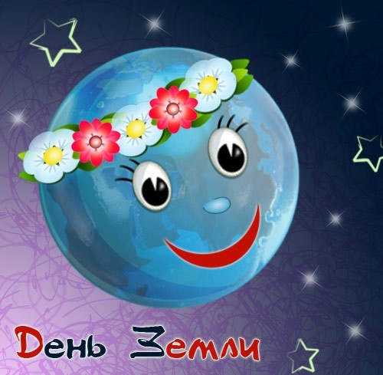
Земля – в твоих руках
Сейчас от каждого из нас зависит счастье всей планеты.
Когда мы любим, мы спасаем всех и светом озаряем небо.
Нам надо очень всем стараться, плохое мы отбросим прочь.
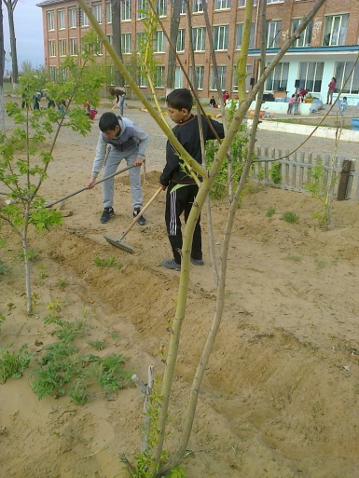
Пусть доброта, как майский ветер, тебе сопутствует мой друг.
Любовь к Земле
Семья получит землю и ею насладится,
Она с природой вместе жить будет каждый день.
С любовью день встречая, все люди станут светлыми,
Свободными, весёлыми – как птицы в облаках.
Любовь к Земле есть чудо, она есть праздник жизни,
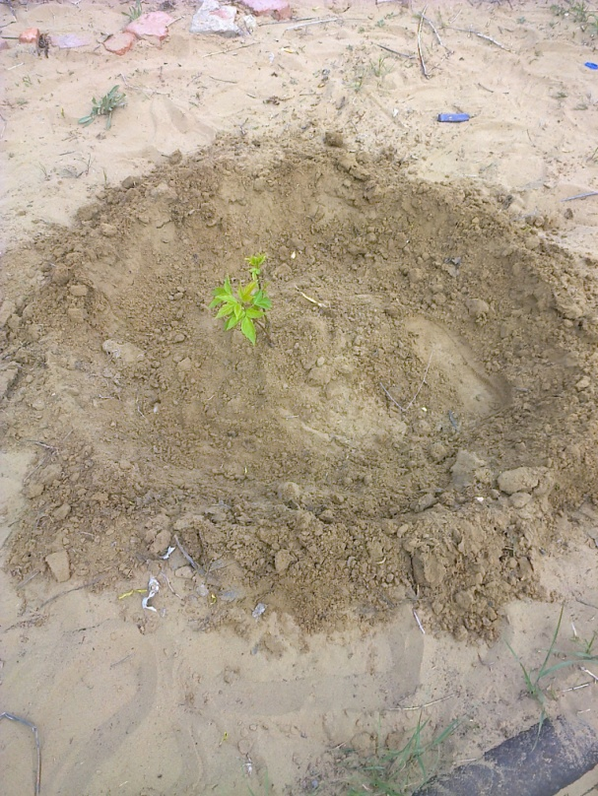
Она тот компас точный, ведущий нас к себе.
Изменит жизнь навечно, в душе поселит счастье
И будет жизнь, как в сказке, и так построим рай!
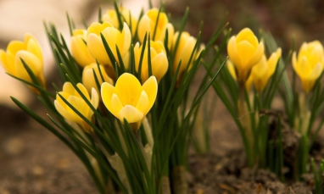 Орган 5 а класса

